Informatīvais ziņojums

Transporta un sakaru attīstība Latgales reģionā

Rīga
2017.gada maijs

Saturs

Ievads
1.Autosatiksme 3
1.1.Aktuālie uzdevumi: 3
1.2.Autoceļi 3
1.3.Pasažieru pārvadājumi 6
1.4.Elektromobilitātes attīstība 7
1.5.Satiksmes drošība 8

2.Dzelzceļš 10
2.1.Aktuālie uzdevumi 10

3.Aviācija 11
3.1.Aktuālie uzdevumi 13
3.2.Daugavpils lidosta 13

4.Tranzīts, loģistika, ostas 13
4.1.Esošā situācija un aktuālie uzdevumi 15
4.2.Ārējās ekonomikas aktivitātes, jaunu kravu piesaiste Latvijas tranzīta koridoram 17

5.Elektroniskie sakari un pasts 19
5.1.Aktuālie jautājumi elektronisko sakaru un pasta jomā 19
5.2.Elektronisko sakaru pakalpojumu pieejamība Latgales plānošanas reģionā 21
5.3.Latvijas pasts 31

6.Eiropas Savienības struktūrfondu un Kohēzijas fonda 2014.-2020.gada plānošanas perioda ietvaros plānotie iespējamie ieguldījumi Latgales reģionā 31

Ievads
Informatīvais ziņojums sagatavots pamatojoties uz 2017.gada 16.maija Ministru kabineta sēdes darba kārtību. Satiksmes ministrija šajā ziņojumā apkopoja informāciju par transporta un loģistikas pakalpojumu infrastruktūras attīstību Latgalē, iekļaujot informāciju par Latgales programmas turpinājumu uz grants ceļiem, Latgales reģiona attīstības projektiem transporta jomā, tai skaitā dzelzceļa nozarē, pagājušā gada rezultatīvajiem rādītājiem Latvijas ostās un dzelzceļā, TEN-T tīkla uzlabošanā, ceļu tīkla, sabiedriskā transporta nozarē, kā arī Daugavpils lidlauka infrastruktūras sakārtošanas un darbības nodrošināšanas jautājumiem, kā arī atspoguļoti visi transporta nozares investīciju un attīstības projekti Latgales reģionā.

1.Autosatiksme

1.1.Aktuālie uzdevumi:
Īstenot Valsts autoceļu sakārtošanas programmā 2014.-2020.gadam paredzētos projektus Latvijas reģionos un īpaši Latgalē atbilstoši SM apstiprinātajam valsts autoceļu finansēšanas plānam 2016. – 2018.gadam.
Pilnveidot maršrutu tīklu, lai nodrošinātu sabiedriskā transporta pakalpojumu pieejamību un administratīvo teritoriju savstarpējo savienojamību iedzīvotājiem visā Latvijas Republikas teritorijā, vienlaicīgi nodrošinot valsts dotāciju ekonomiski lietderīgu izlietojumu pasažieru pārvadājumos.
Pilnveidot un organizēt sabiedriskā transporta pakalpojumus, īstenojot sabiedriskā transporta pakalpojumu modeli, atbilstoši pieprasījumam.
Sabiedriskā transporta pakalpojumu pieejamības uzlabošana, veicot sabiedriskā transporta biļešu sistēmas pilnveidošanu.
Apstiprināt Ceļu satiksmes drošības plānu 2017.-2020.gadam, kurā noteikti četri rīcības virzieni: preventīvie pasākumi ceļu satiksmes drošībā, satiksmes dalībnieku izglītošana un informēšana, satiksmes drošības risinājumu ieviešana autoceļu un ielu tīklā, reaģēšana uz CSNg un to seku mazināšana un novēršana.
Apstiprināt Alternatīvo degvielu attīstības plānu 2017.-2020.gadam, kura mērķis ir veicināt alternatīvo degvielu un tās infrastruktūras attīstību un samazināt transporta negatīvo ietekmi uz vidi.

1.2.Autoceļi
2017.gadā valsts autoceļu finansējums ir 286 milj. EUR , tai skaitā 127 milj. EUR – prognozējamais Eiropas Savienības fondu finansējums un 159 milj. EUR valsts budžeta finansējums.
Lielākie būvniecības objekti Latgalē 2017. gadā
Seguma atjaunošana un pastiprināšana ar Kohēzijas fonda līdzfinansējumu:
- a/c Jēkabpils–Rēzekne–Ludza–Krievijas robeža (Terehova) (A12) posms no Varakļāniem līdz Viļāniem (54,60.-72,78. km);
- a/c Jēkabpils–Rēzekne–Ludza–Krievijas robeža (Terehova) (A12) posms no dz.c. pārbrauktuves līdz Ludzai (114,34.-125,14. km);
- a/c Krievijas robeža (Grebņeva)–Rēzekne–Daugavpils–Lietuvas robeža (Medumi) (A13) posms no Daugavpils līdz Medumiem (144,7- 156,4. km).
Pārbūve ar ERAF līdzfinansējumu:
- a/c Rēzekne–Gulbene (P36) posms Rēzeknes līdz Audriņiem (3,98.-12,25. km);
- a/c Krāslava–Preiļi–Madona (P62) posms no Krāslavas līdz Krāslavas stacijai (0,80.-4,00. km);
- a/c Krāslava–Preiļi–Madona (P62) posms no Kastīres līdz Preiļiem (44,15.-57,54. km);
- a/c Krāslava–Preiļi–Madona (P62) posms no Steķiem līdz krustojumam ar autoceļu Jēkabpils–Rēzekne (A12) (88,00.-99,53. km);
- a/c Daugavpils–Skrudaliena–Baltkrievijas robeža (Silene) (P68) posms no Daugavpils līdz krustojumam ar a/c P66 (3,32.-7,84. km).
Seguma atjaunošana ar valsts budžeta finansējumu:
- a/c Rīga–Daugavpils–Krāslava–Baltkrievijas robeža (Patarnieki) (A6) posms no Krāslavas robežas virzienā (274,08.-290,11. km);
- a/c Gulbene-Balvi-Viļaka-Krievijas rob. (Vientuļi) (P35) posms 53,71- 59,60. km;
- a/c Rēzekne–Gulbene (P36) posms 20,90.-39,25. km;
- a/c Krāslava-Preiļi-Madona (P62) posms 20,00-30,56. km;
- a/c Višķi – Nīcgale (P64) posms 10,23-16,40. km;
- uz valsts vietējiem autoceļiem atjaunos segumu kopumā vairāk nekā 46 km.
Izpētes projekti
Rēzeknes apvedceļš
Izpētes laiks: 2017.-2018.gada beigas
Situācija:
- Rēzeknei jau daļēji ir izbūvēts apvedceļš, taču tam iztrūkst noslēdzošā posma Maršruts Lietuva (Medumi) – Daugavpils – Rēzekne - Terehova (Krievija);
- šis ir Latvijas otrs nozīmīgākais kravas transporta tranzīta koridors, bet bez iztrūkstošā posma kravas transportam ir jānobrauc papildus ~10 km;
- apvedceļš veido arī savienojumu ar E22 maršruta perspektīvo posmu Rēzekne – Ludza;
- izpētes gaitā tiks veikta projekta ekonomisko analīze un noteikts ekonomiski attaisnojams būvniecības uzsākšanas gads.
- Ietekmes uz vidi novērtējuma procesā tiks salīdzinātas iespējamās alternatīvas, noskaidrota iespējamā ietekme uz apkārtējo vidi un iedzīvotājiem un iegūti galvenie priekšnoteikumi paredzētās darbības realizācijai.
NB! Būvniecība var notikt tad, kad tai būs piešķirts finansējums
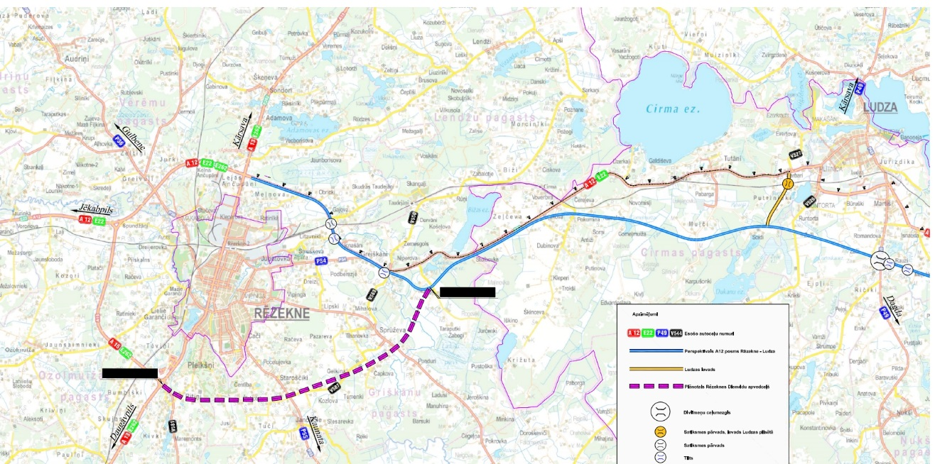
1.attēls. Rēzeknes apvedceļš
Daugavpils apvedceļš
2016. gadā tika pabeigta Daugavpils pilsētas Dienvidaustrumu apvedceļa iespējamības izpēte kas balstījās 20. gadsimta 80. gados izstrādātajā Daugavpils pilsētas dienvidaustrumu apvedceļa risinājumā. Atsevišķi apvedceļa posmi tika pilnīgi vai daļēji uzbūvēti.
Šobrīd kravas transportam maršrutos Lietuva (Medumu RKP) – Baltkrievija (Silenes RKP) un Lietuva (Medumu RKP) – Baltkrievija (Paternieku RKP) jāšķērso Daugavpils teritorija.
Sadarbojoties ar Daugavpils pašvaldību, tika noteikts trases ģenerālvariants [trases garums – 23,19 km; kopējās būvizmaksas (2015.gada cenās) – 44,18 milj.EUR] šajā posmā piedāvātais Daugavas tilta risinājums saņēma pašvaldības akceptu.
Aprēķini rāda, ka no visa apvedceļa ekonomiski pamatojama ir 1.būvniecības stadija (posms B-C, sk. shēmu) [posma garums – 9.975 km; kopējās būvizmaksas (2015.gada cenās) – 12.44 milj.EUR], izveidojot taisnāku savienojumu maršrutā Lietuva (Medumu RKP) – Baltkrievija (Silenes RKP) [A13 un P68 savienojums]. Visa apvedceļa būvniecība nav ekonomiski attaisnojama.
Apvedceļa risinājumam veikts CSDD audits un iegūtas rekomendācijas turpmākajai projektēšanai.
LVC ir rekomendējusi Daugavpils pašvaldībai iestrādāt apvedceļa trases ģenerālvariantu teritorijas plānojumā kā turpmākās izpētes teritoriju 120 m platā joslā.
NB! Būvniecība var notikt tad, kad tai būs piešķirts finansējums
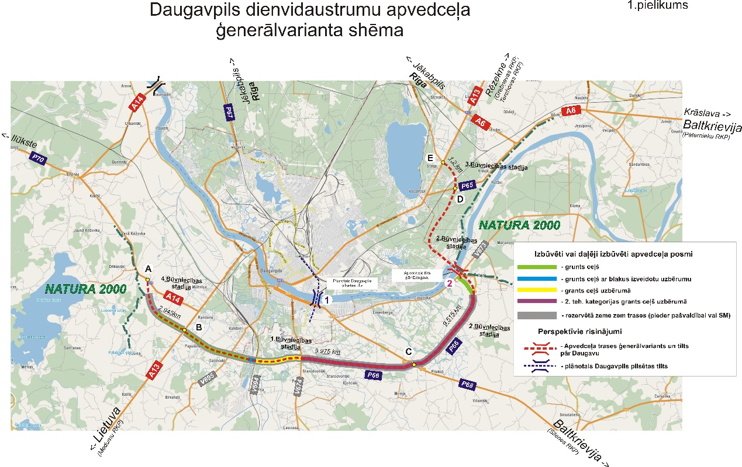
2.attēls. Daugavpils apvedceļš

1.3.Pasažieru pārvadājumi
Sabiedriskais transports Latgales reģionā, salīdzinot ar citiem reģioniem, no valsts tiek dotēts visvairāk – valsts budžeta dotācijas vietējās nozīmes maršrutiem nosedz 70,2% no pakalpojuma izmaksām (citos reģionos, izņemot Rīgas reģionu, 66%), kas 2016. gadā bija 4,12 milj. euro. Pārvadātāju ieņēmumi uz vienu nobraukto km ir zemākie valstī, t.i. 0,244 EUR/km pie izmaksām 0,82 EUR/km, kas arī ir valstī zemākās reģionālā griezumā. Zemais izmaksu līmenis ir saistīts ar to, ka pakalpojums lielā maršrutu daļā tiek sniegts ar autobusiem, kuru vidējais vecums ir 18,3 gadi un par kuriem segtas amortizācijas izmaksas, taču savulaik mazajās daļās sadalītais maršrutu tīkla apjoms neļauj pārvadātājiem attīstīties. Situāciju sabiedriskā transporta pakalpojumu sniegšanas jomā paredzēts mainīt no 2021.gada līdz ar jaunu sabiedriskā transporta pakalpojumu līgumu spēkā stāšanos un tajos paredzētajām vienotajām kvalitātes prasībām un maršrutu tīkla daļu sadalījumu.
Latgales reģionu raksturo iedzīvotāju nevienmērīgais izvietojums teritorijā. Iedzīvotāju koncentrācija ir lielāka ap lielajām pilsētām Daugavpili un Rēzekni un samazinās uz valsts robežas pusi, vietām pat nesasniedzot 3 cilvēkus uz km². Iedzīvotāju izvietojums un viņu pārvietošanās vajadzības nosaka sabiedriskā transporta maršrutu tīklu, kurš ir blīvāks ap republikas pilsētām un attīstības centriem. Tādējādi, lai nodrošinātu iespēju saņemt sabiedriskā transporta pakalpojumus valsts teritorijās, kas ir maz apdzīvotas un kur pieprasījums pēc regulāriem sabiedriskā transporta pārvadājumiem ir salīdzinoši zems un neregulārs, ir sagatavoti priekšlikumi veikt grozījumus noteikumos ar kuriem paredzēts ieviest sabiedriskā transporta pakalpojumus pēc pieprasījuma, t.i. reisa izpilde maršruta posmā tiktu nodrošināta pēc pasažieru pieprasījuma, tas ir, ja uz to būs nopirkta biļete vai brauciens būs iepriekš pieteikts pa tālruni.
2017. gadā Latgales reģionu apkalpo 191 reģionālās vietējās nozīmes maršruts ar 1024 reisiem, kuri savieno pagastus ar novadu centriem un novadu centrus ar attīstības centriem un 58 reģionālās starppilsētu nozīmes maršruti ar 217 reisiem, kuri nodrošina iespēju nokļūt republikas pilsētās un galvaspilsētā.

1.4.Elektromobilitātes attīstība
VAS “Ceļu satiksmes drošības direkcija” Eiropas Savienības fonda projekta Nr.4.4.1.0/16/I/001 “Elektrotransportlīdzekļu uzlādes infrastruktūras izveidošana” īstenošanas ietvaros strādā pie Nacionālā līmeņa elektromobiļu uzlādes staciju tīkla izveidošanas, kas nodrošinās elektromobiļu pārvietošanās iespējas visā Latvijā. Projekta realizācijas ietvaros līdz 2017. gada beigām un 2018. gada pirmajā pusē Latvijā plānots uzstādīt 70 elektromobiļu līdzstrāvas ātrās uzlādes stacijas ar jaudu līdz 50 kW, no kurām 15 stacijas tiks uzstādītas Latgalē.
Projekta mērķis ir nodrošināt pieejamu, ērtu un vienmērīgu elektroauto uzlādes staciju pārklājumu visā Latvijas teritorijā, kas elektromobiļu lietotājos radīs drošības sajūtu, ka transportlīdzeklis ar atlikušo akumulatora uzlādi spēs sasniegt galamērķi.
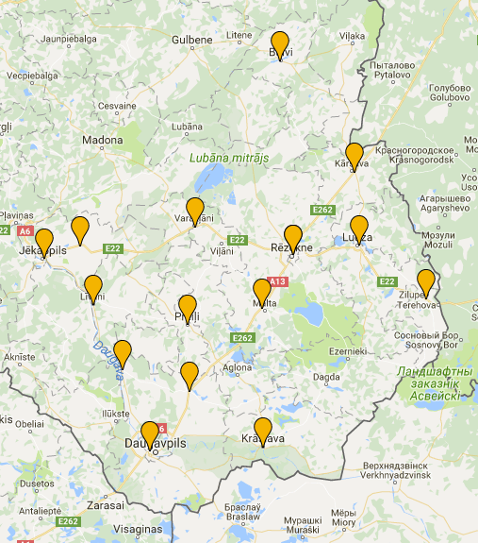
3.attēls. Plānotās ātrās elektromobiļu uzlādes stacijas Latgalē

1.tabula
Plānotās ātrās elektromobiļu uzlādes stacijas Latgalē
 | Atrašanās vieta | Adrese
līdz 2017. gada beigām
1. | Zilupe | Stacijas iela 3, Zilupe, Zilupes novads, LV-5751 | Zilupes novada pašvaldība
2. | Daugavpils | Kraujas iela 3, Daugavpils, LV-5401
3. | Malta | 1. maija iela 44B, Malta, Maltas pagasts, Rēzeknes novads, LV-4630
4. | Varakļāni | Rīgas iela 13, Varakļāni, Varakļānu novads, LV-4838 | Varakļānu novada pašvaldība
5. | Kārsava | "Passim", Malnavas fermas, Malnavas pagasts, Kārsavas novads, LV-5750
6. | Kūkas | "Kūkas Nr. 36", Kūkas, Kūku pagasts, Krustpils novads, LV-5222 | Krustpils novada dome
2018. gada pirmajā pusē
7. | Līvāni | Rīgas iela 314, Līvāni, Līvānu novads, LV-5316
8. | Ludza | Raiņa iela 19, Ludza, Ludzas novads, LV-5701
9. | Špoģi | Šosejas iela 3, Špoģi, Višķu pagasts, Daugavpils novads, LV-5481 | Višķu pagasta pārvalde
10. | Rēzekne | Baznīcas iela, Rēzekne | Rēzeknes pilsētas dome
11. | Jēkabpils | Rīgas iela 103B, Jēkabpils, LV-5202 | Jēkabpils pilsētas pašvaldība
12. | Krāslava | Rīgas iela 165A, Krāslava, Krāslavas novads, LV-5601
13. | Nīcgale | Autoceļš A6, 201.km, Nīcgales pagasts, Daugavpils novads
14. | Preiļi | Rīgas iela 4d, Preiļi, Preiļu novads, LV-5301 | Preiļu novada dome
15. | Balvi | Bērzpils iela 1, Balvi, Balvu novads, LV-4501

1.5.Satiksmes drošība
Šobrīd visā Latvijā uzstādīti un darbojas 42 stacionārie fotoradari, bet līdz š.g. beigām plānots uzstādīt vēl 18 ātruma mērierīces, kas nozīmē, ka līdz gada beigām uz Latvijas ceļiem darbosies 60 stacionārie fotoradari. Stacionāro fotoradaru vietās CSNg skaita samazinājums par 42%, smago CSNg samazinājums par 36%, ievainoto skaita samazinājums par 21%

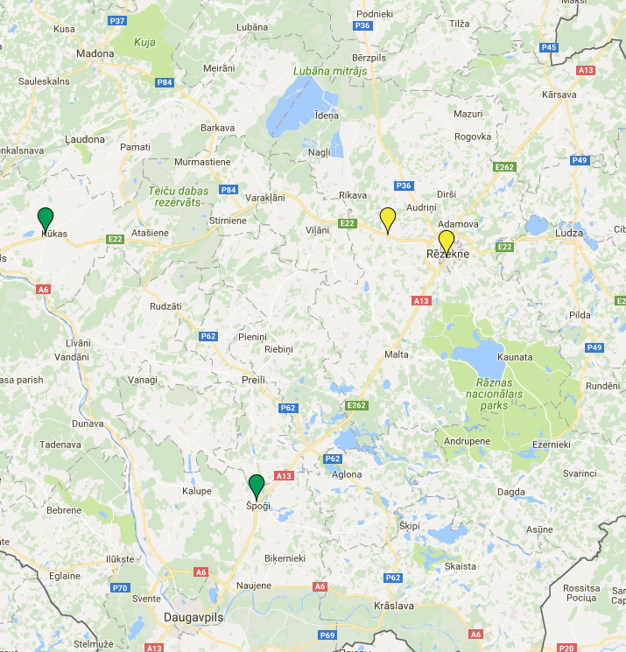
4.attēls. Esošās (zaļš) un šogad plānotās (dzeltens) fotoradaru atrašanās vietas Latgalē
2.tabula
Esošās un šogad plānotās fotoradaru atrašanās vietas Latgalē
 | Atrašanās vieta | Adrese
1. | Kūkas | Krustpils novads, autoceļš Jēkabpils—Rēzekne—Ludza—Krievijas robeža (Terehova) A12 13,2. km
2. | Špoģi | Daugavpils novads, apdzīvota vieta Špoģi, autoceļš Krievijas robeža (Grebņeva)—Rēzekne— Daugavpils—Lietuvas robeža (Medumi) (A13) 113,2.km.
3. | Rēzekne | Rēzeknes novads, apdzīvota vieta Rēzekne, Atbrīvošanas aleja pie ēkas Nr.70
4. | Fotoradars starp Viļāniem un Rēzekni | Rēzeknes novads, autoceļš Jēkabpils — Rēzekne — Ludza — Krievijas robeža (Terehova) (A12) 86,5.km

Daugavpils tehniskās apskates stacija:
Šogad tiks rekonstruēta un paplašināta Daugavpils tehniskās apskates stacija. Rezultātā stacijā būs par vienu tehniskās apskates līniju vairāk, kas uzlabos klientu apkalpošanas kvalitāti un ieekonomēs autovadītāju laiku.
Tehniskās apskates nakts pasākumi:
2017.gadā visā Latvijā, t.sk. Latgalē turpināsies Tehniskās apskates nakts pasākumi. Šogad pasākums 12. augustā norisināsies arī Rēzeknē. Pasākuma laikā iedzīvotāji varēs veikt bezmaksas auto diagnostiku. Piecos gados Tehniskās apskates naktīs pārbaudīti 6458 automobiļi. 2016.gadā auto bezmaksas diagnostika tika veikta Gulbenē, Talsos, Daugavpilī un Rīgā.
Bērnu/jauniešu projekti:
15. februārī Daugavpils Centra vidusskolā notika konkursa “Gribu būt mobils!” pusfināls, kurā tikās Latgales reģiona labākās skolas, kuras konkursa neklātienes kārtā parādīja labas zināšanas par satiksmes drošības jautājumiem;
17. martā Rēzeknes Austrumlatvijas radošo pakalpojumu centrā ,,Zeimuls” notiks pasākums ,,Bērnu drošība”. CSDD veidos 6 – 8 gadu jauniem bērniem interaktīvu nodarbību par satiksmes drošības jautājumiem;
3. aprīlī Rēzeknes 5. vidusskolā izglītojošs pasākums par satiksmes drošības jautājumiem sākumskolas vecuma bērniem “Mans drošais ceļš kopā ar luksoforiņu” un seminārs skolotājiem par satiksmes drošības mācīšanu un pieejamiem mācību materiāliem;
Aprīlī un maijā Jauno satiksmes dalībnieku sacensības ikvienam 10 – 12 gadus vecam skolēnam. Par konkrētam vietām un laikiem var sekot līdzi informācijai portālā berniem.csdd.lv.
Septembris līdz decembris konkurss “Gribu būt mobils!” 6.-8. klašu skolēniem. Par konkrētam vietām un laikiem var sekot līdzi informācijai portālā berniem.csdd.lv

2.Dzelzceļš

2.1.Aktuālie uzdevumi
Dzelzceļa nozarē Latgales reģions ieņem īpaši nozīmīgu vietu. Lielākie kravu apjomi Latvijas dzelzceļa infrastruktūrā tiek pārvadāti tieši no Latgales robežstacijām Kārsava, Zilupe un Indra un tiek sašķiroti Rēzeknes un Daugavpils dzelzceļa mezglos. Latgales reģionā strādā ļoti nozīmīga daļa no visiem VAS “Latvijas dzelzceļš” darbiniekiem, kas sniedz neatsveramu ieguldījumu kopējās infrastruktūras veiksmīgā darbā. VAS “Latvijas dzelzceļš” ir nozīmīgākais darba devējs reģionā un sociālās labklājības garants.
Reģiona attīstība ir cieši saistīta ar veiksmīgu dzelzceļa nozares attīstību. Reģionā tiek plānoti vairāki nozīmīgi infrastruktūras attīstības projekti. Ļoti aktīvi tiek veikts darbs pie dzelzceļa elektrifikācijas projekta sagatavošanas, kura I kārtas ietvaros vislielākais investīciju apjoms tiek plānots tieši Latgales reģionā.
VAS “Latvijas dzelzceļš” aktīvi strādā pie diviem Daugavpils dzelzceļa mezgla attīstības projektiem (skat. att. 5).

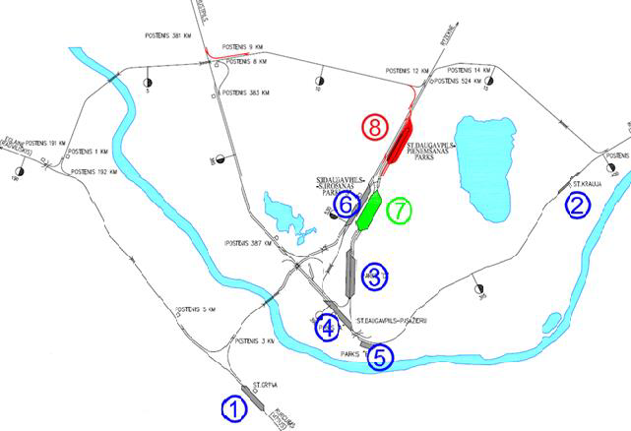
5.attēls. Daugavpils dzelzceļa mezgls
(7. Daugavpils šķirošanas stacija; 8. Daugavpils pieņemšanas parks.)
Projekts «Daugavpils Šķirošanas stacijas attīstība»
Identificēts, ka Daugavpils dzelzceļa mezglā pašreizējā stacijas darba tehnoloģiskā procesa apstākļos, ieskaitot muitas operācijas, ir sarežģīti nodrošināt secīgu un vienmērīgu kravu sagatavošanu un nosūtīšanu iecirknī, kā arī vilcienu kustības organizācijas esošās automātikas ierīces ir tehniski un morāli novecojušas to ilgā ekspluatācijas laika dēļ.
Attīstot Daugavpils Šķirošanas staciju, ārpus pilsētas centra tiks nodrošināta paaugstinātas efektivitātes dzelzceļa infrastruktūra vilcienu, tai skaitā garu vilcienu, pieņemšanai un nosūtīšanai, nodrošinot optimālu procesu vilcienu pieņemšanā, šķirošanā un nosūtīšanā, likvidējot vilcienu maršrutu savstarpējo krustošanos, vilcienu dīkstāvi, samazinot manevru kustības, izmešus un atslogojot Daugavpils pilsētas iekšējo dzelzceļa tīklu, tādējādi nodrošinot to drošāku kustību pa ārpus pilsētas savienojošajiem ceļiem.
Atbilstoši CFLA apstiprinātā projekta datiem: projekta plānotās attiecināmās izmaksas - 36 620 000 euro, t.sk. pieejamais KF finansējums 31 127 000 euro.

Esošās problēmas:
- Šķirošanas parka “S” šķirošanas sliežu ceļu lietderīgais garums nav pietiekošs (70% neatbilst 850 m standartam), kas neļauj apkalpot vilcienus pilnā sastāvā bez papildu manevrēšanas darbiem, kas ir caurvedes spēju ierobežojošs faktors
- Trūkst klasiskā modeļa pieņemšanas parka. Šī iemesla dēļ nākas apvienot vilcienu pieņemšanas un šķirošanas funkcijas vienā parkā –“S”
- Nepietiekams ceļu skaits parkā “S”, kā rezultātā rodas vilcienu pieņemšanas aizkavējumi
Paredzētās projekta aktivitātes:
- Lēninātāju pārbūve
- Sliežu ceļu un pārmiju pārvedu pārbūve
- Uzkalna vadības signalizācijas sistēmas modernizācija
Būtiskākie ieguvumi 30 gadu aprēķina periodā:
- izmaksu ietaupījums no vilcienu kavēšanās laika samazinājuma: 47 tūkst. EUR
- izmaksu ietaupījums no manevru lokomotīvju dīkstāves samazinājuma: 905 tūkst. EUR
- ietaupītās tehnoloģisko negadījumu izmaksas: 320 tūkst.EUR
- laika ietaupījumi ceļu satiksmes dalībniekiem: 60 milj.EUR
- laika ietaupījumi no novērstās kravu kavēšanās: 90 tūkst. EUR
- novērstie vides piesārņojuma riski: 4 milj. EUR
- novērstā vides (CO2) piesārņojuma vērtība: 139 tūkst. EUR
- novērsto negadījumu ietaupījumi: 14 milj.EUR
Projekta īstenošana: 2017. –2021.gads.
Ir noslēgts līgums par projekta finansēšanu.

Projekts «Daugavpils pieņemšanas parka un tam piebraucamo ceļu attīstība»
Attīstot Daugavpils dzelzceļa mezgla infrastruktūru, tiks būtiski samazinātas tajā identificētās šaurās vietas, kā arī uzlabota drošība, nodrošinot vilcienu pieņemšanas un nosūtīšanas dzelzceļa infrastruktūras atbilstību tirgus prasībām, ieviešot automātisku un drošu kravas vagonu šķirošanas procesu, likvidējot atkabju kustības nedrošās vietas, kā arī, rūpējoties par procesos tieši iesaistītajiem darbiniekiem, būtiski mazinot darba vides radītos draudus. Atbilstoši CFLA apstiprinātā projekta datiem: projekta plānotās attiecināmās izmaksas – 43 530 000 euro, t.sk. pieejamais KF finansējums 37 000 500 euro.
Paredzētās projekta aktivitātes:
- Pieņemšanas parka attīstība
- Sliežu ceļu un pārmiju pārvedu uzbūve
- Piebraucamā sliežu ceļa pārbūve un pagriezienu izbūve
- Vilcienu kustības vadības sistēmas būvniecība Jaunajā pieņemšanas nosūtīšanas parkā un piebraucamā ceļā
Būtiskākie ieguvumi 30 gadu aprēķina periodā:
- izmaksu ietaupījums no vilcienu kavēšanās laika samazinājuma: 47 tūkst. EUR
- izmaksu ietaupījums no manevru lokomotīvju dīkstāves samazinājuma: 905 tūkst. EUR
- laika ietaupījumi ceļu satiksmes dalībniekiem: 112 milj.EUR
- laika ietaupījumi no novērstās kravu kavēšanās: 168 tūkst. EUR
- novērstie vides piesārņojuma riski: 8 milj. EUR
- novērstā vides (CO2) piesārņojuma vērtība: 139 tūkst. EUR
- novērsto negadījumu ietaupījumi: 27 milj.EUR
Projekta īstenošana: 2017. –2021.gads.
Ir noslēgts līgums par projekta finansēšanu.

3.Aviācija

3.1.Aktuālie uzdevumi
Patlaban notiek darbs pie pievienotā lidostu pārvaldības modeļa izstrādāšanas. Pēc izvēlētā varianta akceptēšanas Ministru kabinetā tiks izstrādāta detalizēta ceļa karte, un atbilstoši tai īstenots integrēts lidostu pārvaldības modelis.
Attiecībā uz reģionālajām lidostām - līdz 2020.gadam ir paredzēta to lidostu attīstība, kuru lidlaukiem ir piešķirts valsts nozīmes civilās aviācijas lidlauka statuss, tas ir, Rīgas, Liepājas un Ventspils lidostas. Reģionālo lidostu attīstība būs atkarīga no integrētā lidostu pārvaldības piedāvājuma un tā ietvaros īstenotajām aktivitātēm.

3.2.Daugavpils lidosta
Latvijas ilgtspējīgas attīstības stratēģija 2030 nosaka, ka Latvijas reģionālās attīstības veicināšanai ir nepieciešams izmantot Liepājas, Ventspils un Daugavpils lidostu potenciālu. Tām jākalpo kā Baltijas jūras reģiona mēroga gaisa satiksmes mezgliem, nodrošinot gaisa satiksmi ar citām Baltijas jūras reģiona galvaspilsētām un lielākajām pilsētām.
Apzinoties reģionālo lidostu nozīmi reģionu attīstībā, visu triju reģionālo lidostu modernizācija tika iekļauta Kohēzijas fonda darbības programmas „Infrastruktūra un pakalpojumi” (2007.-2013.gadam) 3.3.prioritātē. Faktiski prioritātes ietvaros tika īstenots lidostas “Rīga” infrastruktūras attīstības projekts un turpinās Liepājas lidostas infrastruktūras modernizācijas projekts.
Daugavpils lidostai bija nepieciešami ievērojami kapitālieguldījumi, lai radītu priekšnoteikumus regulāro lidojumu uzsākšanai. Daugavpils lidosta bija piesaistījusi potenciālu stratēģisko investoru GECI Espaniola S.A. un SRDI S.A, kuri veica lidostas attīstības priekšizpēti, lai pieņemtu lēmumu par ieguldījumu veikšanu Daugavpils reģionālās lidostas attīstībā.
Gadījumā, ja investors nolemtu neveikt investīcijas un neattīstīt lidostu, Kohēzijas fonda finansējuma ieguldīšana visa aktivitātes ietvaros pieejamā finansējuma apmērā nepietiktu Daugavpils lidostas infrastruktūras atjaunošanai. Lai nodrošinātu Daugavpils lidlauka sertifikāciju, tā infrastruktūras būvniecībā pēc tā laika aprēķiniem bija jāiegulda vismaz 21 225 442 eiro. Līdz ar to bez papildu finansējuma neizpildītos aktivitātes nosacījums – radīt priekšnoteikumus regulāro lidojumu veikšanai.
Līdz ar to tika nolemts atbalstīt finansējuma piešķiršanu Daugavpils lidostas attīstībai no citiem iespējamiem finansēšanas instrumentiem.
Daugavpils pašvaldība un Daugavpils lidosta turpināja sadarbību ar minētajiem investoriem. Tomēr ekonomiskās krīzes dēļ investori vilcinājās ar līguma noslēgšanu. Līgums tā arī netika noslēgts.
Daugavpils pilsētas dome un SIA „Daugavpils lidosta” kopā ar sadarbības partneriem no Vitebskas un Pleskavas bija plānojusi īstenot divus pārrobežu sadarbības projektus, kas paredz uzlabot lidostu infrastruktūru Daugavpilī un minētajās kaimiņvalstīs. Satiksmes ministrija piedalījās Starpvaldību komisiju darbā. Tomēr Eiropas Komisija minēto projektu virzību neatbalstīja.
Lai risinātu jautājumu par nacionālā līdzfinansējuma nodrošināšanu, ņemot vērā pieaugušo investīciju vajadzības apjomu, tika atkārtoti izskatītas iespējas Daugavpils lidostas infrastruktūras finansēšanai no Eiropas Savienības fondu 2007.–2013.gada plānošanas periodā līdzekļiem, kas uz to brīdi bija jau sadalīti. Finanšu ministrija virssaistības neatbalstīja.
Finanšu līdzekļu pārdali no darbības programmas „Infrastruktūra un pakalpojumi” papildinājuma 3.3.2.1.aktivitātes „Ilgtspējīga sabiedriskā transporta sistēmas attīstība” (turpmāk - 3.3.2.1.aktivitāte) uz citu aktivitāšu projektiem, neatbalstīja Eiropas Komisijas Reģionālais direktorāts. Tā nostāja bija, ka paredzētais finansējums novirzāms tikai tādiem projektiem, kas vērsti uz ilgtspējīgas transporta sistēmas stratēģisku attīstību, īpaši dzelzceļa infrastruktūrai un ar augstu gatavības pakāpi.
Saskaņā ar Ministru kabineta uzdevumu ES fondu 2014.–2020.gada budžeta plānošana norisinājās saskaņā ar Nacionālo attīstības plānu 2014.–2020.gadam, kura izstrādi un virzību koordinēja Pārresoru koordinācijas centrs. Ņemot vērā Latvijas Ilgtspējīgas attīstības stratēģijā līdz 2030.gadam noteikto, ka Latvijas reģionālās attīstības veicināšanai nepieciešams izmantot reģionālo lidostu potenciālu, Satiksmes ministrija iesniedza priekšlikumus Pārresoru koordinācijas centram iekļaut Nacionālajā attīstības plānā 2014.—2020.gadam reģionālo lidostu infrastruktūras attīstību, ņemot vērā reģionālo lidostu nozīmi reģionu attīstības veicināšanā, tajā skaitā reģionu sasniedzamības nodrošināšanai, kas ir būtisks nosacījums uzņēmējdarbības attīstībai un investoru piesaistei.
Lai arī reģionālo lidostu „Daugavpils”, „Liepāja” un „Ventspils” attīstība tiek plānota Latvijas ilgtspējas attīstības stratēģijā līdz 2030. gadam, tomēr ņemot vērā ierobežotos resursus un nepieciešamību nākošajā plānošanas periodā ieguldījumus koncentrēt projektos, kas vidējā termiņā būs ar salīdzinoši lielāku atdevi, reģionālo lidostu – Daugavpils, Liepājas un Ventspils infrastruktūras attīstībai identificētās nepieciešamās investīciju vajadzības Nacionālā attīstības plānā netika iekļautas. Attiecīgi tās netika iekļautas ne Kohēzijas fonda nākamā perioda 2014.-2020.gadam programmā, ne Transporta attīstības programmā 2014.-2020.gadam.
Tā kā Daugavpils lidosta nenodrošināja noteiktās prasības vispārējās aviācijas lidlauka ekspluatācijai, VA “Civilās aviācijas aģentūra” lidlaukam 2007.gada 3.decembrī piešķirto vispārējās aviācijas lidlauka sertifikātu 2015.gada 7.jūnijā anulēja.
Valstī turpina pieaugt pieprasījums pēc gaisa pārvadājumiem un līdz ar to turpina attīstīties gaisa pārvadājumu tirgus. Tiek atklāti jauni lidojumu maršruti. 2007. -2013.gada finansēšanas periodā, piesaistot Kohēzijas fonda līdzekļus, atbilstoši pieaugošajam gaisa kuģu skaitam ir palielināta lidostas “Rīga” lidlauka kapacitāte, atbilstoši Eiropas Komisijas prasībām paaugstināts lidojumu drošums un aviācijas drošība. Izbūvēta un regulāru lidojumu apkalpošanai sertificēta Liepājas lidosta.
Kā jau minēts iepriekš, diemžēl gatavojot Nacionālās attīstības plānu 2014.-2020.gadam netika atbalstīta Satiksmes ministrijas iniciatīva turpināt reģionālo lidostu attīstību un minētajam mērķim līdzekļi netika piešķirti. Bez tam Eiropas Komisija ir mainījusi savu attieksmi saistībā ar lidostu attīstību, un tai piešķiramajiem līdzekļiem, tas ir, no Eiropas Komisijas puses 2014. - 2020.gada periodā tika atbalstīti tikai aviācijas drošību paaugstinošie un ietekmi uz vidi mazinošie pasākumi. Lidosta “Rīga” ir izturējusi projektu atlasi un noslēgusi līgumu ar Centrālo finanšu līgumu aģentūru par Kohēzijas fonda līdzekļus līdzekļu piesaisti minētajiem pasākumiem. Ņemot vērā, Eiropas Komisijas ierobežojumus, lidostas “Rīga” termināla paplašināšana, atbilstoši pieaugošajam pasažieru skaitam, tika veikta par lidostas pašas līdzekļiem un ņemot aizņēmumu.
Eiropas Komisija ierobežoja atbalsta piešķiršanu nacionālās nozīmes lidostām, paredzot, ka tas piešķirams tikai nacionālās nozīmes lidostām ar zemu pasažieru apgrozījumu, savukārt finansējuma piešķiršana reģionālajām lidostām netiek atbalstīta. Ievērojot minēto, Daugavpils lidotas attīstības priekšlikums tika iesniegts Junkera plānam un Daugavpils pilsētas pašvaldība apņēmās pati virzīt šo jautājumu.

4.Tranzīts, loģistika, ostas

4.1.Esošā situācija un aktuālie uzdevumi
Ģeopolitiskie aspekti, kas ietekmē Latvijas tranzīta un loģistikas nozares:
  - Globālā pasaules ekonomiskā krīze – nekustamo īpašumu un banku krīze
  - Ekonomiskās sankcijas - saspīlējums Eiropas Savienības un Krievijas attiecībās
  - Energoresursu cenu svārstības pasaulē
  - Eirāzijas Zīda ceļa attīstība
Kravu pārvadājumu apjomi Latvijas ostās un dzelzceļā:
2016.gadā Latvijas ostās tika pārkrautas 63.12 milj. tonnu kravu (- 9.3%). Aptuveni 75% no tām ir tranzīta kravas.

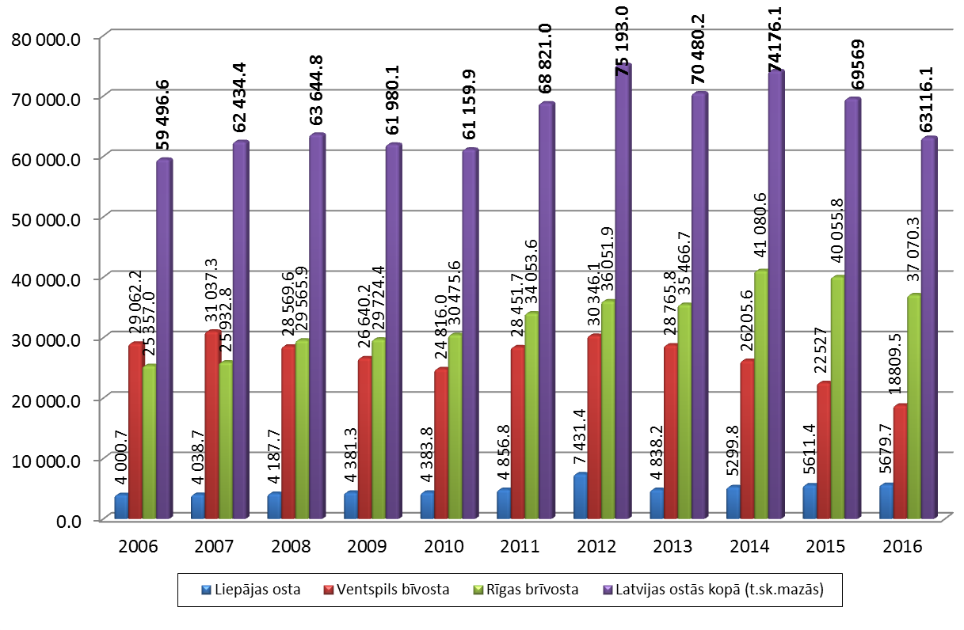
6.attēls. Kopējais kravu apgrozījums Latvijas ostās (tūkst. tonnas) 2006.-2016.gads
Dominējošās kravas ir naftas produkti (30% no Latvijas ostu apgrozījuma) un ogles (26% no Latvijas ostu apgrozījuma). Latvijā līdz pat 80% starptautisko autopārvadājumu tiek vesti uz/no Krievijas. Latvijas ostās 2016.gadā visvairāk pārkrautas beramkravas – 32.8 miljoni tonnu (-1.8%).
Dzelzceļa pārvadājumos kravu pārvadājumu apmērs pagājušajā gadā samazinājies par 14.1% salīdzinājumā 2015.gadu, sasniedzot 47.82 milj. tonnu.
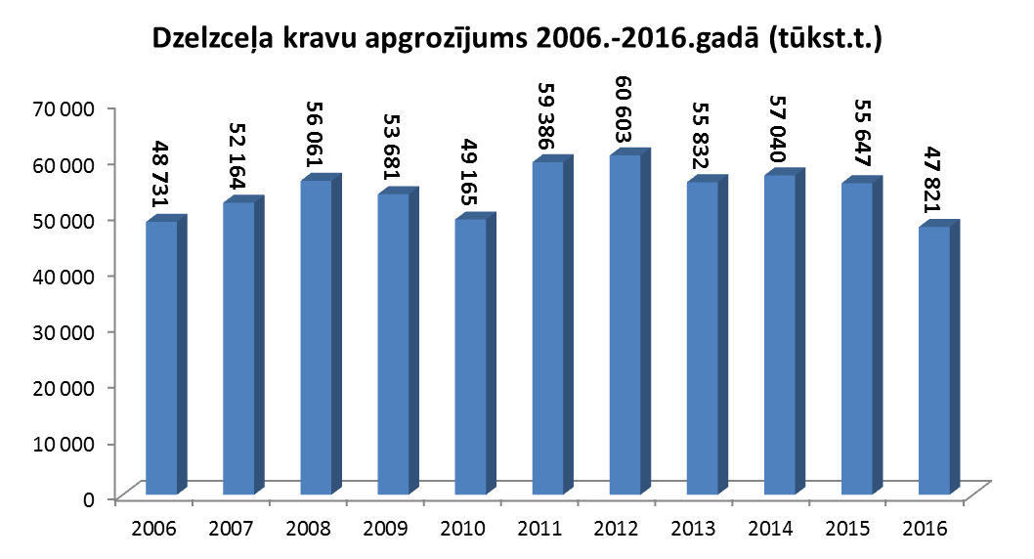
7.attēls. Dzelzceļa kravu apgrozījums 2006.-2016.gadam (tūkst. tonnas)
Tostarp starptautisko pārvadājumu apmērs 2016.gadā veidoja 46.34 milj. tonnu (-14.1%), iekšzemes pārvadājumu apmērs samazinājies (-11.3%) līdz 1.48 milj. tonnu. No starptautiskajiem dzelzceļa kravu pārvadājumiem tranzīta kravu apmērs bija 41.4 milj. tonnu (- 14.3%), importa kravu apmērs bija 3.95 milj. tonnu (-5.3%), bet eksporta kravas 989.5 tūkst.tonnu (-34.7%). Vienlaikus dzelzceļa tranzīta kravu apmērs caur ostām pērn bija 39.48 milj. tonnu (-13.1%), bet sauszemes tranzīts caur Latvijas teritoriju 1.92 milj. tonnu (-32.7%).
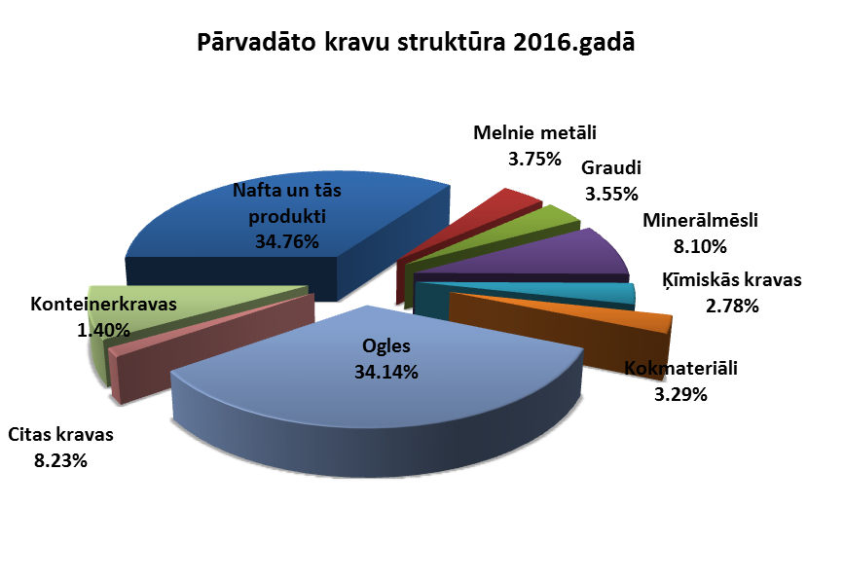
8.attēls. Dzelzceļa kravu struktūra 2016.gadā, %
Dzelzceļa kravu struktūra parāda, ka dominējošās kravu grupas ir naftas produkti un ogles, kas galvenokārt tiek vestas no Krievijas, tādējādi šķērsojot Latgales reģionu. Latgales reģions ir tranzīta mezgls uz Krieviju un arī Baltkrieviju, kas ir mūsu nozares lielākās partnervalstis un nodrošina reģiona iedzīvotājus ar labām darba vietām.
Tranzīta un loģistikas nozares galvenie uzdevumi virzīti uz sadarbības stiprināšanu un uzlabošanu esošajos tirgos, jaunu kravu plūsmu piesaisti un jaunu tirgu apgūšanu. Tā īstenošana veicama ciešā sadarbībā ar SIA LDz Loģistika, kas atbild par sadarbības projektu izstrādi komerciālā līmenī, par nozares dalībnieku spēju konsolidāciju un attiecīgu priekšlikumu izstrādi konkrētiem klientiem. Nozarē nepieciešams rast arvien jaunas kravas, kas veicinātu preču distribūcijas pakalpojumus caur Latvijas noliktavām, stimulētu konteinervilcienu attīstību un industriālu projektu īstenošanu brīvostās un speciālajās ekonomiskajās zonās.
Mērķi:
- konteinervilcienu pārvadājumu apjomu palielināšanās un jaunu maršrutu izveide
- investīciju piesaiste Latvijas ostām un Speciālajām ekonomiskajām zonām
- distribūcijas pakalpojumu apjomu pieaugums
- tradicionālo kravu segmentu un apjomu saglabāšana
Galvenie uzdevumi:
- sadarbības stiprināšana un uzlabošana esošajos tirgos un jaunu kravu plūsmu piesaiste no tiem (Krievija, Baltkrievija, Kazahstāna, Uzbekistāna, Ukraina, u. c).
- jaunu tirgu apgūšana un jaunu attiecību veidošana ar Centrālāzijas valstīm, Ķīnu un Tālo austrumu valstīm (Japānu un Koreju), Melnās jūras reģionu (Ukrainu, Gruziju, Turciju) un savienojumiem ar Kaspijas jūru (Kazahstānu, Azerbaidžānu), potenciāliem tirgiem Indijā un Irānā, Eiropas virzienā (īpaši Skandināvijā un Vācijā), kā arī potenciālās sadarbības valstīs Apvienotos Arābu Emirātos un ASV.
- nozares sadarbības stiprināšana, vienotas darbības nodrošināšana jaunu tirgu apguvē, jaunu klientu piesaistē, jaunu loģistikas produktu izstrādē un popularizācijā un investīciju piesaistē.
- Latvijas loģistikas konkurētspējas stiprināšana.
- “SKLOIS 2” projekta virzība.

4.2.Ārējās ekonomikas aktivitātes, jaunu kravu piesaiste Latvijas tranzīta koridoram
Attiecībā uz tranzīta attīstību un diversifikāciju jāatgādina, ka Latvija pēdējos gados aktīvi strādājusi, lai meklētu arvien jaunus noieta tirgus ne tikai Eiropā, bet arī Centrālāzijā, Melnās jūras reģionā un Tālajos Austrumos (Ķīnā, Japānā).
Konferences, forumi, SVK, valsts vizītes
Latvijas transporta un loģistikas jomas uzņēmumi katru gadu piedalās nozīmīgākajās transporta un loģistikas izstādēs Krievijā, Baltkrievijā, Ķīnā, Kazahstānā, Uzbekistānā. Ik pa diviem gadiem lielākajā Eiropas transporta izstādē Vācijā, Minhenē. Tāpat stendi ir bijuši izstādēs Azerbaidžānā, Turcijā un Ukrainā.
2017.gadā Latvijas uzņēmumu kopējie stendi tiek veidoti sekojošās izstādēs:
- “LOGISTICS 2017” Ņudeli (Indija)
- „TransRussia 2017” Maskava (Krievija)
- Transport Logistic 2017 Minhene (Vācija)
- „Transit – Kazakhstan 2017” Almata (Kazahstāna)
- China International Transportation & Logistics Expo (CITLE) Čengdu (Ķīnā)
- „Transports un Loģistika 2017” Minska (Baltkrievija)
- „TransUzbekistan 2017” Taškenta (Uzbekistāna)
- „Krievijas transporta nedēļa” Maskava (Krievija)
Sadarbojoties ar LIAA paralēli izstādēm rīkojam tirdzniecības misijas, forumus, B2B tikšanās ārpus izstādēm ar konkrētās valsts uzņēmumiem un starptautisku pasākumu laikā Latvijā. Aktīvi sadarbojamies ar nozares asociācijām, sūtam uzaicinājumus piedalīties konkrētos pasākumos un informējam un aicinām asociāciju biedrus piedalīties kopējās tranzīta koridora konkurētspējas veicināšanas pasākumos. Sadarbojoties ar Satiksmes ministrijas atašejiem ārvalstīs tiek organizētas ministrijas un uzņēmumu pārstāvju vizītes ārvalstīs.
Transporta un loģistikas nozares jautājumi regulāri tiek iekļauti Starpvaldību komisiju (SVK) un Apvienoto Komiteju (AK) darba kārtībā. Šobrīd SVK un AK ir izveidotas ar 15 valstīm: Krieviju, Baltkrieviju, Ukrainu, Uzbekistānu, Kazahstānu, Gruziju, Armēniju. Azerbaidžānu, Turkmenistānu, Tadžikistānu, Kirgizstānu, Moldovu, Turciju, Ķīnu un Apvienotajiem Arābu Emirātiem. Ar Krieviju, Baltkrieviju, Kazahstānu, Turkmenistānu, Tadžikistānu, Kirgizstānu un Uzbekistānu ir izveidotas Transporta darba grupas, kuras tieši izskata sadarbības jautājumus transporta un loģistikas jomā un risina radušos problēmjautājumus.
Ķīnas un Centrālās un Austrumeiropas valstu sadarbības formāts 16+1
Latvija lielu uzmanību, it īpaši transporta sektorā, velta sadarbības attīstībai ar Ķīnu - par to praksē liecina pēdējo gadu aktivitātes – daudzskaitlīgās Ķīnas transporta nozares pārstāvju vizītes Latvijā un Latvijas amatpersonu un uzņēmēju vizītes Ķīnā. Īpaši nozīmīga Ķīnas un Latvijas sadarbības kontekstā ir bijusi vizīte 2015.gada novembrī, kad tikās abu valstu premjerministri un apliecināja savstarpēju sadarbības interesi un Latvijai tika uzticēta 16+1 formāta loģistikas jomas koordinatora loma, kā arī gods organizēt Rīgā 16+1 valsts vadītāju samitu un pirmo 16+1 transporta ministru sanāksmi.
16+1 samits un Biznesa Forums ar transporta sesiju, kas pulcēja vairāk nekā 750 augsta līmeņa valsts un uzņēmējdarbības pārstāvjus no 17 valstīm.
- Samita laikā tika parakstīts Saprašanās Memorands ar Ķīnas Nacionālās Attīstības un Reformu komisiju par sadarbību transporta un loģistikas jomā;
- Tika svinīgi sagaidīts testa vilciens Jivu-Rīga;
- Notika atsevišķa tikšanās ar Ķīnas transporta nozares pārstāvjiem;
- Tika parakstīti SM sadarbības dokumenti ar Shandong Hi-Speed Group Co.Ltd un China Railway Rolling Stock Corporation, LDz sadarbības dokumenti ar China Merchants China-Belarus Commercial&Logistics Cooperation, CJSC, un LDZ Loģistika sadarbības dokuments ar Transcontainer par kravu pārvadājumiem no Ķīnas uz Eiropu;
- Notika Jivu pilsētas prezentācijas pasākums;
- Notika Latvijas Dzelzceļa Apaļā galda diskusija ar trešo valstu pārstāvjiem.
“LDZ Loģistika” izveidošana un konteinervilciens Jivu-Rīga
- Saskaņā ar MK 17.05.2016 sēdes lēmumu SIA “LDZ Cargo Loģistika” ir kļuvusi par VAS “Latvijas Dzelzceļš” meitas uzņēmumu un 2016.gada septembrī ir mainīts uzņēmuma nosaukums uz SIA “LDZ Loģistika”;
- Līdz ar to SIA “LDZ Loģistika” tika nozīmēts par galveno uzņēmumu, kas izstrādā un aktīvi starptautiski virza Latvijas tranzīta koridora vienoto piedāvājumu;
- Minētās izmaiņas ļāvušas uzņēmumam uzsākt aktīvu darbu pie loģistikas stratēģijas un vienotā piedāvājuma izstrādes visas tranzīta nozares interesēs;
- “LDZ Loģistika” aktīvi strādā ar Krievijas Baltkrievijas un Kazahstānas dzelzceļu kopuzņēmumu “OTLK”, Baltkrievijas dzelzceļa loģistikas uzņēmumu “BTLC”, Krievijas kompāniju “TransContainer”, pie kravu piesaistes no Ķīnas;
- Notiek darbs arī ar jūras pārvadātājiem, lai nodrošinātu Ķīnas preču tālāko distribūciju Skandināvijā;
- Šobrīd jau ir izstrādāts vienotais tarifu piedāvājums dzelzceļa kravu pārvadājumiem no Ķīnas robežas līdz Rīgas, Ventspils un Liepājas ostām, kā arī kopā ar Latvijas tranzīta nozares uzņēmumiem ir izstrādāts vienotais pārvadājums tarifu pārvadājumiem arī uz Skandināvijas valstīm;
2016.gada 5.novembrī 16+1 samita ietvaros Rīgā svinīgi tika sagaidīts testa vilciens, kas ieradās no Ķīnas pilsētas Jivu. Vilciens ir veicis 11 066 km attālumu 13 dienās un tas ir ļoti labs rādītājs. Kopā ar VAS “Latvijas Dzelzceļš” tiks analizēti sasniegtie rezultāti un turpināts darbs pie nākamo vilcienu organizēšanas no Ķīnas. Otrais konteinervilciens no Ķīnas tiek gaidīs šogad martā.
Loģistikas nozares padome
Lai veicinātu jaunu kravu un investīciju piesaisti, kā arī pilnvērtīgāku Latvijas iekļaušanos reģionālās un globālās piegāžu ķēdēs Satiksmes ministrija 2014.gada martā izveidoja Loģistikas nozares padomi valsts sekretāra K.Ozoliņa vadībā.
Padomes sastāvā ir Satiksmes ministrijas pārstāvji, SIA “LDz Loģistika”, Starptautiskās lidostas “Rīga”, Rīgas, Ventspils brīvostu pārvalžu, Liepājas SEZ pārvaldes pārstāvji, kā arī Latvijas tranzīta biznesa asociācijas, Latvijas Loģistikas asociācijas, Latvijas Stividorkompāniju asociācijas, Biedrības Autopārvadātāju asociācijas “Latvijas Auto”, Latvijas Nacionālās kravas ekspeditoru asociācijas un Baltijas asociācijas – Transports un loģistika pārstāvji. Uzņēmēju asociāciju biedru vidū ir ap 650 uzņēmēji.
Padomes darba rezultātā sadarbībā ar privāto sektoru tika izveidots svarīgs koordinācijas mehānisms Latvijas loģistikas piedāvājumu izstrādei potenciālo klientu vajadzībām jaunu kravu plūsmu piesaistei. Piedāvājumu izstrāde un jaunu kravu piesaiste Latvijas tranzīta koridoram ir uzņēmuma “LDz Loģistika” galvenais uzdevums.
Loģistikas padome darbojas kā atbalsta koordinācijas mehānisms izstrādājot un prezentējot šos piedāvājumus starptautiskā līmenī. Kopš padomes izveidošanas ir notikušas vairākas starptautiskās aktivitātes, kur Latvijas loģistikas piedāvājums tika prezentēts. Padomes ietvaros regulāri tiek pārrunāti starptautisko aktivitāšu rezultāti, kā arī plānotās aktivitātes.

5.Elektroniskie sakari un pasts

5.1.Aktuālie jautājumi elektronisko sakaru un pasta jomā
TV un radio apraide
Lai uzlabotu TV un radio uztveršanas kvalitāti Latgales reģionā, tie veikti sekojoši pasākumi:
- Saskaņā ar VSIA “Latvijas Radio” pasūtījumu 2017.gadā VAS “Latvijas Valsts radio un televīzijas centrs”:
- no 1.janvāra Daugavplī ir palielinājis LR1 programmas raidītāja jaudu līdz 2kW (bija 1kW) un LR3 programmas raidītāja jaudu līdz 1kW (bija 0,3kW); papildus no šī datuma strādā jauns LR3 programmas raidītājs Dundagā;
- no 1.jūlija paplašinās apraides zonu sekojošām programmām, uzstādot jaunus radio raidītājus zemāk norādītajās vietās:
- LR1 programma -Piedrujā, kā arī Māļos (Vidzemes augstiene);
- LR2 programma - Dagdā.
Šobrīd notiek sagatavošanās darbi augstāk minēto pasākumu realizācijai (iepirkumi utt.).
- Saistībā ar televīzijas apraides uzlabošanu Satiksmes ministrija ir sniegusi par satura pieejamību atbildīgajām institūcijām un Saeimai priekšlikumus par divu papildus TV raidītāju izbūvi Latgalē. Torņu izbūve būs iespējama pēc attiecīgu lēmumu pieņemšanas. Šobrīd norit priekšdarbi torņu būvniecībai pie Viļakas un Skaistas apraides uzlabošanai pierobežā:
- ir notikušas VAS “Latvijas Valsts radio un televīzijas centrs” tikšanās ar vietējo pašvaldību priekšsēdētājiem - Viļakas novada domes un Krāslavas novada domes priekšsēdētājiem, tos informējot par plāniem. Vietējās pašvaldības ir izteikušas atbalstu tiem;
- ir izvēlēti konkrēti zemes gabali minēto mastu būvniecībai, VAS “Latvijas Valsts radio un televīzijas centrs” ir tikušies ar šo zemju īpašniekiem, mutiski saskaņojuši ar viņiem iespējamo zemes gabalu lielumus un noskaidrojuši pārdošanas cenas.
Minēto mastu izmantošanā ir ieinteresēti arī mobilo tīklu operatori.
Valsts atbalsta programma “Nākamās paaudzes tīkli lauku teritorijās”
Lai uzsāktu VAP2.kārtas īstenošanu, 2017.gada 18.janvārī ir izsludināts iepirkums “Optiskā tīkla infrastruktūras projektēšanas un būvniecības darbi Latgales plānošanas reģionā”.
Iepirkuma ietvaros laika periodā līdz 2020.gada 31.decembrim ir plānots izbūvēt 500 km optiskā tīkla kabeļa trases un izveidot vismaz 40 platjoslas piekļuves punktus. Plānotā vispārīgās vienošanās maksimālā summa ir 8 000 000 EUR.
Platjoslas tīkla infrastruktūra ir plānota Rēzeknes, Ludzas, Zilupes, Krāslavas, Aglonas, Dagdas, Daugavpils, Preiļu, Balvu un Viļakas novados.
Vairākos gadījumos platjoslas projekta ietvaros ir plānots veikt jau uzbūvētā optiskā tīkla pagarināšanu, būvējot infrastruktūras posmus uz attālākām “baltajām” teritorijām, izmantojot esošo platjoslas projekta 1.kārtas ietvaros izbūvēto infrastruktūru. Papildus tam ir plānota optiskā tīkla izbūve arī tādu novadu teritorijā, kas netika aptverti platjoslas projekta 1.kārtas ietvaros.
Optiskā tīkla infrastruktūras projektēšanas darbus ir plānots uzsākt 2017. gada vasarā, savukārt būvniecības darbus - 2018.gada gada pavasarī.

Pasts
Lai uzlabotu klientu apkalpošanas ātrumu ar 2017.gada februāri Daugavpils 17.pasta nodaļā izveidota papildus klientu apkalpošanas darbavieta.
Ar 2017.gada aprīli paredzēts izveidot Piegādes punkta Daugavpils 2 telpās (Aveņu ielā 26, Daugavpilī) sūtījumu izsniegšanas punktu, kas nodrošinās to, ka
- Daugavpils pilsētā dzīvojošajiem tiks nodrošināta ātrāka sūtījumu izsniegšana, jo būs par vienu sūtījumu izsniegšanas vietu vairāk;
- LV-5421 un LV-5422 indeksu teritorijās dzīvojošajiem klientiem būs pieejams sūtījumu izsniegšanas punkts daudz tuvāk dzīvesvietai.
2017.gada laikā paredzēts uzstādīt papildus rindu vadības sistēmas vēl 5 pasta nodaļās (Rēzeknes 4.pasta nodaļā, Preiļu 1.pasta nodaļā, Daugavpils 17.pasta nodaļā, Krāslavas 1.pasta nodaļā un Ludzas 1.pasta nodaļā.

5.2.Elektronisko sakaru pakalpojumu pieejamība Latgales plānošanas reģionā
Valsts atbalsta programma “Nākamās paaudzes tīkli lauku teritorijās”
2010. gadā ES apstiprinātajā stratēģijā „Eiropa 2020” viens no izvirzītajiem mērķiem ir uzlabot eiropiešu piekļuvi ātram un īpaši ātram internetam, nodrošinot, ka 2020. gadā:
- jebkuram ES iedzīvotājam ir iespēja saņemt interneta piekļuves pakalpojumu ar lejupielādes ātrumu ≥ 30 Mbit/s;
- vismaz 50 % no ES mājsaimniecībām abonē interneta piekļuves pakalpojumu ar lejupielādes ātrumu ≥ 100 Mbit/s.
Lai veicinātu minēto mērķu sasniegšanu, kā arī nodrošinātu platjoslas elektronisko sakaru pakalpojumu vienlīdzīgu pieejamību visā Latvijas teritorijā, 2012.gada 1.janvārī uzsākta un šobrīd tiek īstenota ar Eiropas Komisijas 2011.gada 9.novembra lēmumu Nr.C(2011)7699 apstiprinātā valsts atbalsta programma Nr.SA.33324 “Nākamās paaudzes tīkli lauku teritorijās” (turpmāk – VAP). VAP tiek īstenota divās kārtās – 1.kārta no 2012.gada 1.janvāra līdz 2015.gada 31.augustam, 2.kārta - no 2015.gada līdz 2020.gada 31.decembrim.
VAP ietvaros tiek izbūvēts elektronisko sakaru „vidējās jūdzes” optiskais tīkls un izveidoti optiskā tīkla piekļuves punkti teritorijās, kurās neviens elektronisko sakaru komersants nesniedz un tuvāko triju gadu laikā neplāno sniegt interneta piekļuves pakalpojumus ar datu pārraides ātrumu vismaz 30 Mbit/s (“baltās” teritorijas). Izveidotajos optiskā tīkla piekļuves punktos nodrošināta iespēja vismaz pieciem elektronisko sakaru komersantiem ar vienādiem, nediskriminējošiem nosacījumiem veidot „pēdējās” jūdzes pieslēgumus interneta piekļuves pakalpojumu sniegšanai galalietotājiem.
VAP 1.posmā ir izbūvēts optisko kabeļu tīkls 1813 km un izveidoti 177 piekļuves punkti optiskajam tīklam.
Kopējās projekta īstenošanas izmaksas ir 26 404 952.32 EUR , no tiem ERAF finansējums ir 23 019 837.43 EUR (87,18% no kopējās projekta summas), bet VAS LVRTC līdzfinansējums 3 385 114.89 EUR.
VAP 2.posmā paredzēts izbūvēt ne mazāk kā 2500 km optisko kabeļu tīkla un izveidot vismaz 220 piekļuves punkti optiskajam tīklam.
Kopējās projekta īstenošanas izmaksas ir 51 734 253 EUR, no tiem ERAF finansējums ir EUR 43 974 115 (85% no kopējās summas), bet VAS LVRTC līdzfinansējums – 7 760 138 EUR.
Latgales plānošanas reģionā optiskā tīkla izbūve tika sākta 2013. gada pavasarī un šobrīd Latgales plānošanas reģionā ir izveidoti 44 optiskā tīkla piekļuves punkti un kopā ir ieguldīti 430 km optiskā kabeļa trases. Optiskā tīkla infrastruktūra ir pieejama Balvu, Dagdas, Daugavpils, Ciblas, Kārsavas, Krāslavas, Riebiņu, Viļānu, Rēzeknes, Viļakas un Ilūkstes novados.
Tā kā projekta galvenais mērķis ir veicināt teritoriju līdzsvarotu attīstību, tad, ņemot vērā Latvijas teritoriju esošos attīstības rādītājus, 1. un 2.posmā optiskā tīkla izbūvei un piekļuves punktu izveidošanai finanšu līdzekļi ir sadalīti šādā apmērā: Latgales plānošanas reģionā vismaz 20%; Rīgas plānošanas reģionā vismaz 5%; bet Kurzemes, Vidzemes, Zemgales plānošanas reģionā vismaz 15%.
Pirms VAP 2.posma īstenošanas, pēc Satiksmes ministrijas pasūtījuma 2014.gadā SIA „Corporate Consulting” veica pētījumu par platjoslas pakalpojumu pieejamību (ar datu pārraides ātrumu vismaz 30 Mbit/s) Latvijas teritorijā un aktualizēja atbalstāmo (“balto teritoriju”) sarakstu (kurās paredzēts izbūvēt optiskā tīkla infrastruktūru)
Identificētās 222 “baltās” teritorijas pagastu līmenī ir sakārtotas prioritārā secībā, ņemot vērā Pilsonības un migrācijas lietu pārvaldes publicētos datus par iedzīvotāju skaitu Latvijas Republikas novadu pašvaldību pagastos uz 2014.gada 1.jūliju un elektronisko sakaru komersantu aptaujas ietvaros izrādīto interesi par infrastruktūras nomu un/vai datu pārraides pakalpojumu saņemšanu attiecīgajā pagastā.
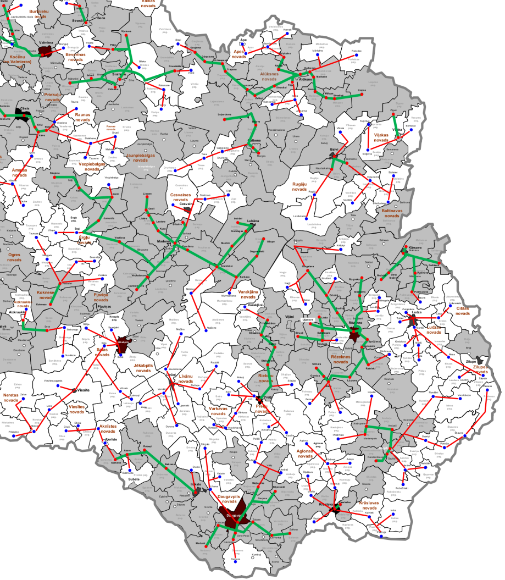
9.attēls. VAP 2.kārtas ietvaros izbūvējamo kabeļu trašu provizoriskie maršruti (Zilā krāsā ir norādīti plānoties piekļuves punkti; sarkanā esošie). Ar pilnu projekta trašu karti un piekļuves punktu sarakstu var iepazīties tīmekļa vietnē: http://www.lvrtc.lv/2-k257rta.html?lang=lv

Nākamās paaudzes platjoslas ir ar atvērtu piekļuvi, kas nozīmē, ka jebkuram komersantam, lai tas sniegtu pakalpojumu galalietotājam, šī infrastruktūra ir pieejama (iznomājama) uz vienādiem un nediskriminējošiem noteikumiem.
Fiksētās platjoslas interneta piekļuves līnijas
Latgales pilsētās platjoslas elektronisko sakaru piekļuves pakalpojumus, galvenokārt, nodrošina SIA Lattelecom - izmantojot optisko tīklu - GPON (Gigabit Passive Optical Network). Datu pārraides ātrums līnijā var sasniegt 100 Mbit/s un vairāk.
Ārpus pilsētām, kur nav pieejams optiskais tīkls, interneta platjoslas piekļuves pakalpojumu nodrošināšanai ir izmantots vara kabeļu tīkls vai bezvadu tehnoloģijas.
Iespēju robežās un atkarībā no pieprasījuma tiek attīstīts optiskais (GPON) tīkls.
Vairākiem elektronisko sakaru komersantiem (SIA „Lattelecom”, VAS „Latvenergo”, VAS LVRTC,) ir izveidots savs maģistrālais tīkls, lai sniegtu elektronisko sakaru tīkla vairumtirdzniecības pakalpojumus.
Mobilie sakari un interneta piekļuve
Mobilos interneta piekļuves pakalpojumus nodrošina AS „Telekom Baltija”, SIA „Bite Latvija”, SIA „Tele2” un SIA „Latvijas Mobilais Telefons”.
Latvijā kopš 2015. gada vidus LMT, TELE2 un Bite Latvija tīklos intensīvi tiek izvērstas 4. paaudzes (4G) mobilo sakaru tehnoloģijas sistēmas 800 MHz joslā. 800 MHz josla sevišķi piemērota lauku reģionu nodrošināšanai ar vienmērīgāku pārklājumu un ātru mobilo internetu.
Uz šo brīdi Latvijā kopumā uzstādītas jau vairāk par 1500 LTE800 bāzes staciju.
Latvijā operatori pakāpeniski ievieš jaunākās 4G tehnoloģijas (4G+), kad apvienojot vairākas frekvenču joslas, piemēram – 800, 1800, 2100, 2300 un 2600 MHz joslas, ir iespējams būtiski palielināt datu pārraides ātrumu līdz pat 375 Mbit/s.
Priekšlikumi elektronisko sakaru nozares pamatnostādnēm 2017.–2022. gadam: Atbilstoši Eiropas Komisijas stratēģijas “Eiropa 2020” iniciatīvai “Digitālā programma Eiropai” līdz 2020. gadam jebkurā Latvijas vietā iedzīvotājiem nodrošināt piekļuvi platjoslas internetam ar ātrumu vismaz 30 Mbit/s, veicinot platjoslas mobilo sakaru attīstību ģeogrāfiskās vietās, kur nav pieejami fiksētie platjoslas interneta pieslēgumi.
AS Telekom Baltija, kas plašāk zināma ar zīmolu Triatel, nodrošina platjoslas datu pārraides piekļuves pakalpojumus 98% Latvijas teritorijā (Triatel publiski sniegti dati), izmantojot 450 MHz frekvenču joslu un CDMA tehnoloģiju. Elektronisko sakaru infrastruktūra tika izveidota 2008. gadā, īstenojot projektu „Platjoslas sakaru infrastruktūras attīstība lauku apvidos” ar ERAF un valsts līdzfinansējumu, bet 2013. gadā sakaru tīkls tika uzlabots ar EVDO Rev B2 tehnoloģiju. Klienti tiek nodrošināti ar bezvadu internetu visā Latvijā ar datu pārraides ātrumu lejupielādei līdz pat 14.7 Mbit/s, savukārt augšupielādei līdz 5.4 Mbit/s. Latvijā kopējais Triatel uzstādīto bāzes staciju skaits ir 177 vienības.
SIA Bite Latvija šobrīd piedāvā balss telefonijas un datu pārraides pakalpojumus nodrošinot 2G, 3G un 4G tīkla pieejamību.
No 2015. gadā Bite Latvija paplašinājusi 4G tīkla pārklājumu, izmantojot LTE sakaru tīklu izvēršanai pieejamo jauno frekvenču joslu 800 MHz diapazonā. Šobrīd 800 MHz joslā uzstādīto LTE bāzes staciju skaits ir vairāk nekā 260 vienības.
Bite Latvija pakalpojumu nodrošina, izmantojot 800, 900, 1800, 2100, 2300 un 2600 MHz frekvenču joslas. Bite Latvija kopējais Latvijā uzstādīto bāzes staciju skaits ir aptuveni 1870 vienības. Taču Latgales reģionā joprojām ir ģeogrāfiskas vietas, kur BITE Latvija tīkls nenodrošina pastāvīgu un stabilu pārklājumu datu pārraidei.

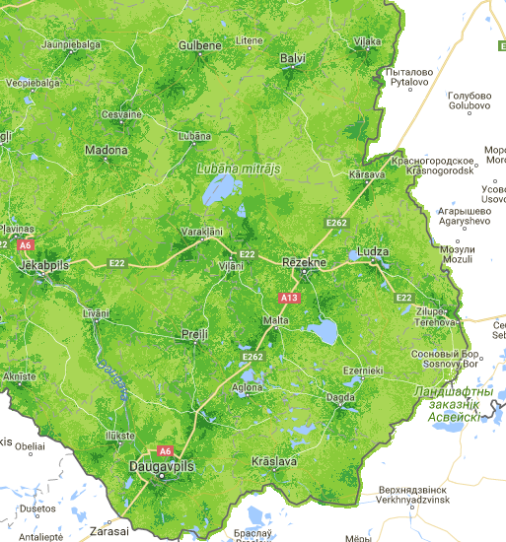

10.attēls. BITE Latvija 3G un 4G pārklājuma karte
SIA Tele2 šobrīd piedāvā balss telefonijas un datu pārraides pakalpojumus 2G, 3G un 4G tīklos.
No 2016. gadā Tele2 turpināja uzsākto LTE jeb 4G tīkla pārklājumu, sevišķu uzmanību pievēršot pārklājuma vienmērībai, visaptveroši ieviešot 800 MHz joslas sniegtās iespējas. Uz šo brīdi 800 MHz joslā Tele2 ir uzstādītas ap 750 LTE bāzes staciju.
Kopējais Tele2 Latvijā uzstādīto 2G, 3G un 4G bāzes staciju skaits ir 2708 vienības.
Pēc Tele2 sniegtās informācijas, šogad turpināsies 4G un 4G+ tehnoloģiju izvēršana, aptverot jaunus Latvijas ģeogrāfiskos apgabalus, tai skaitā Latgali. Datu pārraides ātruma pieaugums tiek panākts apvienojot bezvadu sakariem pieejamos frekvenču resursus.
SIA Tele2 datu pārraides pakalpojumus nodrošina izmantojot 800, 900, 1800, 2100 un 2600 MHz frekvenču joslas.
4G tehnoloģijas nodrošinātais mobilā interneta teorētiskais maksimālais ātrums ir līdz 375 Mbps, bet vidējais lejupielādes ātrums normālas noslodzes apstākļos apmēram 20 Mbit/s, kas ļauj lejuplādēt interneta vietni vienā acumirklī. Vidējais augšupielādes ātrums ir 10 Mbit/s un maksimālais – līdz 50 Mbit/s. 3G tehnoloģijas nodrošinātais mobilā interneta teorētiskais maksimālais ātrums ir līdz 42 Mbit/s, bet vidējais lejupielādes ātrums normālas noslodzes apstākļos ir apmēram 6 Mbit/s. Vidējais augšupielādes ātrums ir apmēram 1 Mbit/s, bet maksimālais – 5,8 Mbit/s.
Daļā Latgales reģionā mobilā interneta pakalpojumu pieejamība joprojām ir ierobežota ierobežotā 3G un 4G tīkla pārklājuma dēļ.
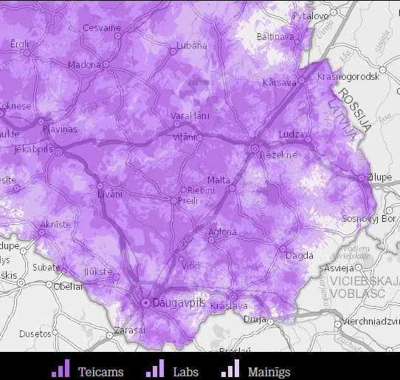
11.attēls. TELE2 3G pārklājuma karte

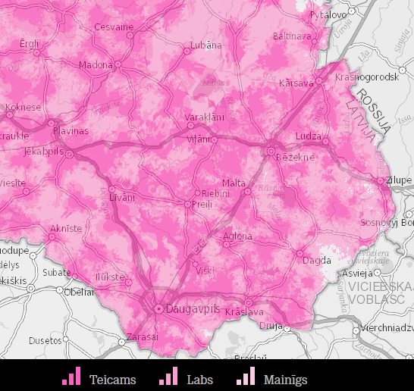
12.attēls. TELE2 4G pārklājuma karte
SIA „Latvijas Mobilais Telefons” šobrīd piedāvā balss telefonijas un datu pārraides pakalpojumus nodrošinot 2G, 3G un 4G tīkla pieejamību.
2016. gadā LMT turpināja attīstīt LTE pakalpojumus un tīkla pārklājumu, bāzes stacijās apvienojot frekvenču resursus. 800 MHz joslā LMT uzstādīto LTE bāzes staciju skaits sasniedzis 450 vienības. Šogad LTE tīklu izvēršana turpināsies.
Latvijā kopējais LMT uzstādīto 2G, 3G un 4G bāzes staciju skaits ir 4038 vienības.
LMT pakalpojumus nodrošina, izmantojot 800, 900, 1800, 2100, 2300 un 2600 MHz joslas.
Būtisks datu pārraides ātruma palielinājums tīkla konkrētā vietā tiek panākts.
LMT 3G (UMTS) tīkla pārklājums tiek nodrošināts praktiski visā Latgales reģionā ar nelieliem izņēmumiem, un lielākajā daļā nodrošināti ātrdarbīgie LTE sakari.

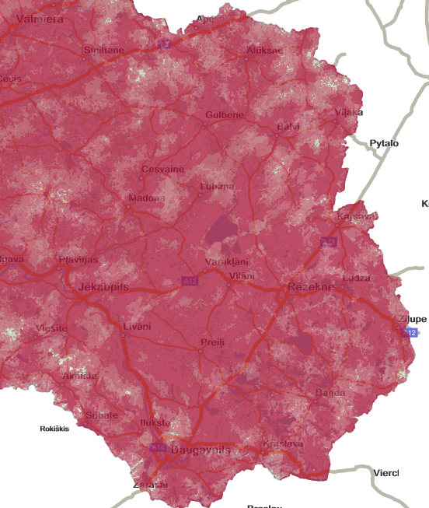

13.attēls. LMT 3G pārklājuma karte
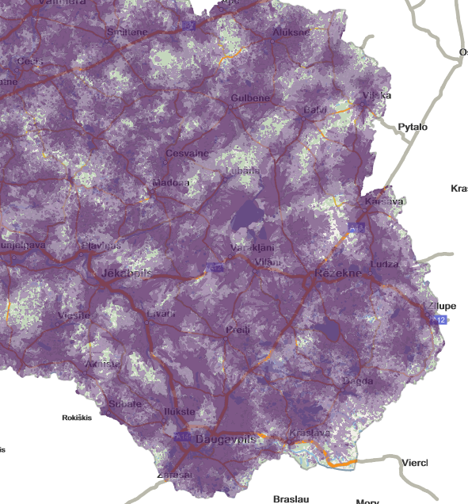
14.attēls. LMT 4G pārklājuma karte

Tādējādi secināms, ka mobilo sakaru operatoru piedāvātie balss un datu pārraides pakalpojumi ir pieejami praktiski visā Latgales reģionā. Interneta piekļuvei Latgalē samērā plaši tiek izmantoti arī RLAN datu pārraides tīkli, izmantojot koplietošanas frekvenču joslas.

Skaņas un televīzijas apraide
Zemes ciparu televīzija.
Latvijā veidoto un izplatīto bezmaksas un maksas televīzijas programmu uztveršanu Latgalē nodrošina reģiona teritorijā strādājošās radio un televīzijas stacijas (RTS) Daugavpilī, Rēzeknē un Dagdā, kā arī netālu no reģiona robežām strādājošās stacijas Alūksnē, Cesvainē un Viesītē. Televīzijas staciju izvietojums reģionā un tā robežu tuvumā parādīts sekojošā attēlā.
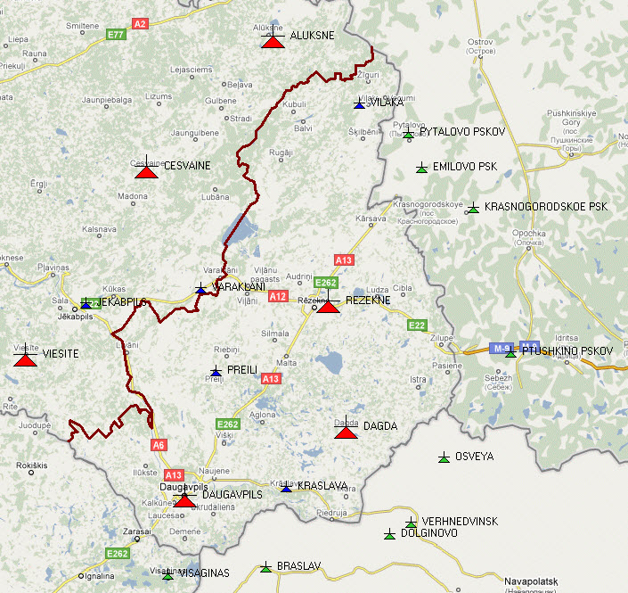
15.attēls. LVRTC televīzijas raidītāji (sarkani trijstūri)
Bezmaksas televīzija
Televīzijas skatītāji visā Latgales reģionā var uztvert piecas Latvijas bezmaksas programmas: divas sabiedriskā elektronisko plašsaziņas līdzekļa „Latvijas Televīzija” gatavotās programmas LTV1 un LTV7, kā arī komerciālās televīzijas programmas Re:TV; TV24 un Sportacentrs.com TV. Jēkabpilī un tās apkārtnē var uztver vietējo Vidusdaugavas TV, kā arī sākot ar 2016.gada nogali Daugavpilī un tās apkārtnē var uztver vietējo Alise Plus TV.
Bezmaksas programmu uztveršanas iespēja Latgales teritorijā ir tuvu 100 %. Kā zināms, populārās programmas LNT un TV3 kopš 2014. gada raida tikai maksas televīzijā.
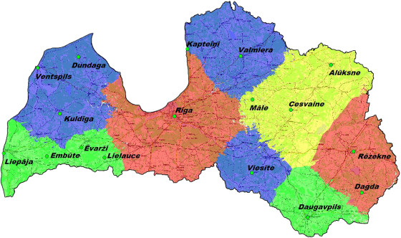16.attēls.LVRTC bezmaksas programmu aptveršana

Maksas televīzija
Lattelecom maksas televīzijas abonentiem ir iespējams uztvert līdz 55 programmām. Tās raida piecos raidošajos tīklos un abonenti var izvēlēties septiņus programmu pakešu veidus. Maksas programmas var uztvert Latgales lielākajā daļā.
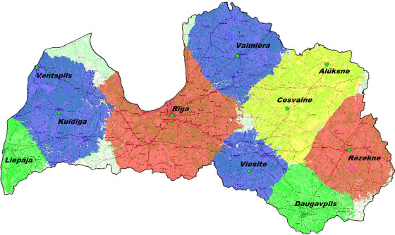
17.attēls. LVRTC maksas programmu aptveršana

No ārvalstīm uztveramās programmas
Pierobežā, apmēram 30-50 km no valsts robežas, ir iespējams uztvert ārvalstu programmas, orientējot uztverošo antenu uz ārzemju staciju.
Lietuva – Visaginas stacija raida 11 bezmaksas un ap 19 maksas TV programmu. Pierobežā, kas ir tuvāk Biržiem ir iespējams uztvert 12 bezmaksas un ap 28 maksas programmas.
Baltkrievija – Braslava un Osveja raida 9 bezmaksas ciparu TV programmas, kas ir uztveramas ar Latvijā lietotiem DVB-T uztvērējiem. Izmantojot DVB-T2 sistēmas uztvērējus pierobežas iedzīvotāji var uztvert vienu papildus bezmaksas programmu un 35 maksas TV programmas.
Krievija - pierobežu rajonos ir izveidots viens raidošais tīkls, kas izplata 10 bezmaksas programmas. Ir jāņem vērā, ka ciparu TV raidīšanai Krievijā izmanto DVB-T2 sistēmu, kas atšķiras no Latvijā izmantotās DVB-T sistēmas. Tādēļ Krievijas ciparu TV programmas nevar uztvert ar Latvijā izplatītajiem DVB-T sistēmas uztvērējiem bez to nomaiņas ar jauniem, kas piemēroti DVB-T2 sistēmai.
Igaunija – Ziemeļlatgalē var uztvert 8 bezmaksas standarta kvalitātes programmas un lietojot DVB-T2 sistēmas uztvērējus 2 sabiedriskās TV augstas izšķirtspējas (HD) programmas. Turklāt ir pieejamas 30 maksas ciparu TV programmu, kuras raida Igaunijas televīzijas stacijas.
Apkopojot: Latgalē Latvijas ciparu televīzija raida sešos tīklos, kopā izplatot 60 programmas, no tām tikai piecas var uztvert bez maksas.
Latgales pierobežā no ārvalstīm uztveramo bezmaksas programmu skaits, pārsniedz Latvijas programmu skaitu. Tas īpaši attiecas uz Daugavpilī un Dienvidlatgali, kur var uztvert 11 bezmaksas programmas no Lietuvas un 8-9 bezmaksas programmas no Baltkrievijas. Šāds stāvoklis rada nevienlīdzīgas Latvijas un ārzemju programmu uztveršanas iespējas, stimulējot uztveršanu no ārzemēm.
Skaņas apraide
Skaņas apraides programmu uztveršanu FM diapazonā (87,5 – 108 MHz) nodrošina radiostacijas, kas izvietotas 8 vietās Latgales plānošanas reģionā un 5 vietās ārpus tā netālu no reģiona rietumu robežas. Galvenās stacijas ir Daugavpils, Rēzekne, Cesvaine, Alūksne. FM staciju izvietojums parādīts sekojošā attēlā.
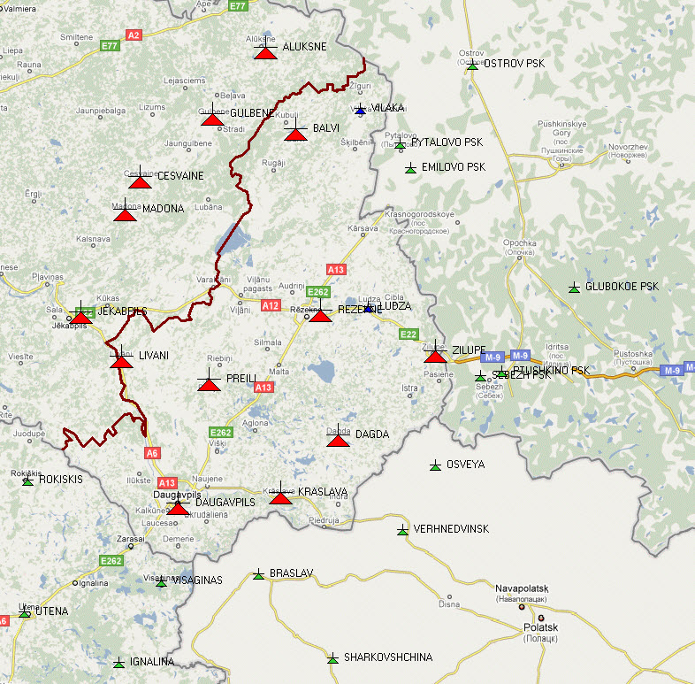
18.attēls. Skaņas apraides FM raidītāji (sarkani trīsstūri)

Sabiedriskais radio- VSIA „Latvijas Radio” izplata 5 programmas – LR1, LR2, LR3 (Klasika), LR4 (Doma laukums) un LR5 (5.LV).
Krievu valodā gatavojamo programmu LR4 (Doma laukums) raida Daugavpilī, Rēzeknē, Alūksnē, Dagdā, Viļakā un Piedrujā.
Latvijas Radio jaunākās programmas LR5 (5.LV) izplatīšana patlaban notiek Daugavpilī un Rēzeknē.
Latgalē tiek raidītas 6 nacionālās komercradio programmas – Latvijas kristīgais radio; StarFM; Radio SWH; Eiropas hītu radio; EHR Superhits, TOPradio;
3 reģionālās komercradio programmas – Latgales Radio, Divu krastu radio, Radio Skonto Vidzeme un 8 vietējās komercradio programmas – Auto Radio, Alise plus, SWH+, Radio Marija, Radio Krāslava Plus, Ef-Ei, Radio 1 un Radio Tev.
Latgales plānošanas reģionā ir iespējama ārvalstu FM staciju programmu uztveršana no Lietuvas, Baltkrievijas, Krievijas un Igaunijas.
Kopumā Latvijas Radio programmu un nacionālo komerciālo radioprogrammu uztveršana ir iespējama lielākajā Latgales daļā. Pierobežas iedzīvotājiem, kas atrodas tālāk no raidīšanas vietām, kvalitatīvas uztveršanas nodrošināšanai ir būt vēlams, dažviet arī nepieciešams, izmantot ārējo antenu.
Ierīkotās papildus stacijas Viļakā un Piedrujā LR4 programmas tīklā ievērojami uzlabo šīs programmas uztveršanas iespēju pierobežā.

5.3.Latvijas pasts
Kopā Latgalē ir 147 pasta pakalpojumu sniegšanas vietas, no kurām 95 ir pasta nodaļas, bet 52 ir pasta pakalpojumu sniegšanas vietas, kur funkciju nodrošina pastnieki katru darba dienu 1 stundu.
2016. gadā Daugavpilī, Krāslavā, Ludzā, Preiļos, Rēzeknē, Zilupē ir uzlaboti prese piegādes laiki no 15:00 uz 14:00.
Rēzeknes 1.pasta nodaļā un Daugavpils 1.pasta nodaļā ir uzstādītas jaunās rindu vadības sistēmas.

6.Eiropas Savienības struktūrfondu un Kohēzijas fonda 2014.-2020.gada plānošanas perioda ietvaros plānotie iespējamie ieguldījumi Latgales reģionā
3.tabula
Transporta nozares investīciju attīstības projekti Latgales reģionā
2.1.1. specifiskais atbalsta mērķis „Uzlabot elektroniskās sakaru infrastruktūras pieejamību lauku teritorijās”
Atbalstāmās darbības | ERAF atbalsta apmērs |  |  | Statuss
1.optiskā tīkla piekļuves punktu izveidošana „baltajās” teritorijās  2.optiskā tīkla, kas nodrošina tehnoloģiskās neitralitātes principu un vismaz piecu elektronisko sakaru komersantu piekļuvi katrā optiskā tīkla piekļuves punktā, izveide no maģistrālā tīkla līdz optiskā tīkla piekļuves punktiem | 39 724 115 euro  (finansējuma saņēmējs:VAS “latvijas radio un televīzijas centrs”) |  |  | Projekts tiek īstenots  Norit iepirkuma procedūras par optiskā tīkla infrastruktūras projektēšanas un būvniecības darbiem plānošanas reģionos, t.sk. Latgales plānošanas reģionā​.
Specifiskā atbalsta mērķa 4.5.1.”Attīstīt videi draudzīgu sabiedriskā transporta infrastruktūru” 4.5.1.1.pasākums „Attīstīt videi draudzīgu sabiedriskā transporta infrastruktūru (sliežu transporta)”
Atbalstāmās darbības |  | KF atbalsta apmērs |  |  | Statuss
Tramvaju maršrutu tīklu attīstība, tai skaitā tramvaju līniju infrastruktūras pārbūve, ietverot atjaunošanu, pagarināšanu, kā arī jaunu tramvaju līniju infrastruktūras būvniecība un ritošā sastāva iegāde. |  | 13 000 000 euro  (finansējuma saņēmējs AS „Daugavpils satiksme”) |  |  | Projekts tiek īstenots.  Norit iepirkuma procedūras.
Specifiskā atbalsta mērķa 4.5.1.”Attīstīt videi draudzīgu sabiedriskā transporta infrastruktūru” 4.5.1.2.pasākums „Attīstīt videi draudzīgu sabiedriskā transporta infrastruktūru (autobusi)”
Atbalstāmās darbības |  | KF atbalsta apmērs |  |  | Statuss
1.Jaunu videi draudzīgu sabiedrisko transportlīdzekļu (autobusu) iegāde, kuri darbojas ar elektrību, ūdeņradi, 100 % biodegvielu (metilēsteri), saspiesto dabasgāzi, duālo degvielas sistēmu (hibrīdi) un dīzeļdegvielu (Euro 6);  2.Esošo sabiedrisko transportlīdzekļu (autobusu) aprīkošana ar elektrību un saspiesto dabasgāzi videi draudzīgākai darbībai;  3.Saistītās uzlādes vai uzpildes infrastruktūras izveide atbilstoši ieguldījumu veidam. |  | 1 360 000 euro  (finansējuma saņēmējs: Rēzeknes pilsētas pašvaldība vai SIA „Rēzeknes satiksme”) |  |  | Projektu iesniegumu atlase izsludināta 20.02.2017. Projektu iesniegumu iesniegšanas termiņš sadarbības iestādē (CFLA) - 31.05.2017
Specifiskā atbalsta mērķis 4.4.1. “Attīstīt ETL uzlādes infrastruktūru Latvijā”
Atbalstāmās darbības |  | ERAF atbalsta apmērs |  |  | Statuss
Nacionālā līmeņa ETL uzlādes infrastruktūras (elektrotransportlīdzekļu uzlādes staciju) un tās vadības operatoru centra programmatūras izveide. |  | 7 092 599 euro  (finansējuma saņēmējs: VAS “Ceļu satiksmes drošības direkcija”) |  |  | Projekts tiek īstenots.  Notiek izpēte, projektēšana, uzlādes staciju iegādes iepirkums.  Projekta ietvaros plānots uzstādīt 150 elektrotransportlīdzekļu uzlādes stacijas visā Latvijā, t.sk., Latgalē (precīzas vietas un skaits – izpētes stadijā).
Specifiskā atbalsta mērķa 6.1.4. „Pilsētas infrastruktūras sasaiste ar TEN-T tīklu” 6.1.4.2.pasākums „Nacionālās nozīmes attīstības centru integrēšana TEN – T tīklā”
Atbalstāmās darbības |  | KF atbalsta apmērs |  |  | Statuss
Jaunu maģistrālo ielu, esošo maršrutu attīstība, kas nodrošina atsevišķu pilsētu daļu efektīvu savstarpējo sasaisti un sasaisti ar Eiropas komunikāciju tīklu elementiem (alternatīvu kravas ceļu izbūve, pārbūve vai modernizācija). |  | 37 703 628 euro  (finansējuma saņēmējs -nacionālās nozīmes attīstības centri, izņemot Rīgu) |  |  | Pasākuma ietvaros:  1. Daugavpilī plānots īstenot projektu “Smiltenes ielas divlīmeņu pārvada ar pievadiem būvniecība līdz Smilšu un Kauņu ielu krustojumam Daugavpilī”. Projekta plānotās attiecināmās izmaksas - 20 719 958 euro, t.sk. pieejamais KF finansējums 7 648 419 euro.  2. Rēzeknē plānots īstenot projektu “Latgales ielas posma no Daugavpils ielas līdz Ludzas ielas un Kr. Barona ielas krustojumam pārbūve, Rēzeknē un Ludzas ielas pārbūve Rēzeknē”. Projekta plānotās attiecināmās izmaksas - 5 025 099 euro, t.sk. pieejamais KF finansējums 2 392 240 euro. CFLA 02.03.2017.gada apstiprināja projektu ar nosacījumu.
6.1.5. specifiskais atbalsta mērķis "Valsts galveno autoceļu segu pārbūve, nestspējas palielināšana"
Atjaunojamie ceļu posmi |  |  | Statuss
A12 Jēkabpils - Rēzekne - Ludza - Krievijas robeža (Terehova) 3 posmi:
54.60-72.78km |  |  | Projekts tiek īstenots
106-114.34km |  |  | Pabeigts
114.34-124.07km |  |  | Projekts tiek īstenots
A13 Krievijas robeža (Grebņeva) - Rēzekne - Daugavpils - Lietuvas robeža (Medumi) 3 posmi
113.12-134.7km |  |  | Pabeigts
144.7-156.4km |  |  | Projekts tiek īstenots
156.40-163.05km |  |  | Pabeigts
6.3.1. specifiskais atbalsta mērķis "Palielināt reģionālo mobilitāti, uzlabojot valsts reģionālo autoceļu kvalitāti"
Atjaunojamie ceļu posmi
P62 Krāslava – Preiļi – Madona posma Krāslava – Krāslavas stacija km 0,80 – 4,00 pārbūve (tilts) |  |  | Projekts tiek īstenots
P62 Krāslava –Preiļi-Madona posmā Kastīre-Preiļi 44.15-57.54 km |  |  | Projekts tiek īstenots
P36 Rēzekne – Gulbene posmā Rēzekne –Audriņi 3.98-12.25 km |  |  | Projekts tiek īstenots
P68 Daugavpils - Skrudaliena - Baltkrievijas robeža (Silene) posmā Daugavpils –krustojums ar P66 3.32-7.84km |  |  | Projekts tiek īstenots
6.2.1. specifiskā atbalsta mērķa „Nodrošināt konkurētspējīgu un videi draudzīgu TEN-T dzelzceļa tīklu, veicinot tā drošību, kvalitāti un kapacitāti” pasākums „Dzelzceļa infrastruktūras modernizācija un izbūve”
Atbalstāmās darbības | KF atbalsta apmērs, euro | Statuss
Pasākuma ietvaros atbalstāmas darbības ir Eiropas transporta tīklā esošās dzelzceļa infrastruktūras modernizācija un jaunas izveide, t.sk. nozīmīgāko dzelzceļa mezglu pārbūve un atjaunošana, vienotas satiksmes vadības sistēmu ieviešana, dzelzceļa pasažieru infrastruktūras modernizācija un dzelzceļa signalizācijas sistēmu modernizācija. | 107 288 018  (finansējuma saņēmējs - VAS "Latvijas dzelzceļš".) | Pasākuma ietvaros plānotie projekti:  1. Daugavpils Šķirošanas stacijas attīstība. Projekta plānotās attiecināmās izmaksas - 36 620 000 euro, t.sk. pieejamais KF finansējums 31 127 000 euro.  2. Daugavpils pieņemšanas parka un tam piebraucamo ceļu attīstība. Projekta plānotās attiecināmās izmaksas – 43 530 000 euro, t.sk. pieejamais KF finansējums 37 000 500 euro.  Projektu ietvaros paredzēts izbūvēt jaunu 12 sliežu ceļus, Daugavpils pieņemšanas-nosūtīšanas parku, dzelzceļa savienojuma izveidei pārbūvēt atsevišķus Daugavpils parka sliežu ceļus un pārmijas, uzstādīt jaunu automātisku mikroprocesoru uzkalna centralizācijas un vadības sistēmu ar tās elementiem

Satiksmes ministrs U.Augulis

Vīza:
Valsts sekretārs K.Ozoliņš

10.05.2017 10:01
7883
Inta Rozenšteine
67028344, inta.rozenšteine@sam.gov.lv
Astrīda Rijkure
67028351, astrida.rijkure@sam.gov.lv

http://www.triatel.lv/lv/par-triatel
http://www.bite.lv/parklajuma-karte
https://www.tele2.lv/4ginternets/#coverage
http://karte.lmt.lv/#3G
http://karte.lmt.lv/#4G

